UBND TP HẢI DƯƠNG  TRƯỜNG THCS ………………. | BÀI KIỂM TRA CUỐI HỌC KÌ II  NĂM HỌC 2023-2024  MÔN: TIN HỌC 8  Thời gian: 45 phút (không kể thời gian giao đề)
Áp dụng cho máy tính cài đặt hệ điều hành Windows 11; Bộ công cụ văn phòng Office 2016; Ngôn ngữ lập trình Scratch3.0; Trình duyệt web có thể là Coccoc, Google Chome; fifox phù hợp với hệ điều hành.
I. Trắc nghiệm (2.5 điểm – mỗi câu 0.25 điểm)
Chọn đáp áp đúng nhất từ các đáp án A, B, C, D.
Câu 1: Chọn nhóm từ thích hợp điền vào đoạn sau: Ngành tin học gắn liền với …… và …… máy tính điện tử.
A. sự phát triển, sử dụng
B. sử dụng, tiêu thụ
C. sự phát triển, tiêu thụ
D. tiêu thụ, sự phát triển
Câu 2: Thông tin trong môi trường số đáng tin cậy ở mức độ nào?
- Hoàn toàn tin cậy bởi vì luôn có người chịu trách nhiệm đối với thông tin cụ thể.
- Chủ yếu là thông tin bịa đặt do mục đích của người tạo ra và lan truyền thông tin.
- Hầu hết là những tin đồn từ người này qua người khác, từ nơi này đến nơi khác.
- Mức độ tin cậy khác nhau, từ những thông tin sai lệnh đến thông tin đáng tin cậy.
Câu 3:Kết quả tìm kiếm thông tin bằng máy tìm kiếm có thể thể hiện dưới dạng:
A. Video.
B. Hình ảnh.
C. Văn bản.
D. Các liên kết.
Câu 4: Hành động nào sau đây là biểu hiện vi phạm đạo đức, pháp luật và thiếu văn hoá ?
A. Chụp ảnh chú mèo nhỏ nhà em.
B. Chụp ảnh trong phòng trưng bày ở bảo tàng, nơi có biển không cho phép chụp ảnh.
C. Chụp phong cảnh đường phố.
D. Chụp ảnh hiệu sách em thường mua để gửi cho bạn.
Câu 5: Dữ liệu tại địa chỉ ô A3 hình 1 thuộc kiểu dữ liệu gì?  - Kiểu văn bản  - Kiểu số  - Kiểu lôgic  - Kiểu xâu kí tự | 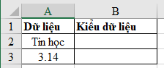  Hình 1
Câu 6:Trong ngôn ngữ lập trình Scratch để chạy chương trình và xem kết quả ta chọn nút nào ?
A. .
B.
C.
D.
Câu 7: Tập hợp giá trị của kiểu dữ liệu số trong ngôn ngữ lập trình Scatch là:
A. Số tự nhiên.
B. Số nguyên và số thập phân.
C. Số nguyên.
D. Số thập phân.
Câu 8: Tập hợp giá trị của kiểu dữ liệu lôgic gồm mấy giá trị ?
A. Hai giá trị.
B. Ba giá trị.
C. Bốn giá trị.
D. Năm giá trị.
Câu 9: Hằng là:
A. giá trị có thể thay đổi trong quá trình thực hiện chương trình.
B. sự kết hợp của biến, dấu ngoặc kép, phép toán và các hàm để trả lại giá trị thuộc một kiểu dữ liệu nhất định.
C. giá trị không đổi trong quá trình thực hiện chương trình. Mỗi hằng thuộc một kiểu dữ liệu nhất định.
D. một kiểu dữ liệu trong ngôn ngữ lập trình Scratch.
Câu 10: Kết quả của phép toán  thuộc kiểu dữ liệu gì?
A. Kiểu số.
B. Kiểu xâu ký tự.
C. Kiểu lôgic.
Câu 11: Ngôn ngữ lập trình Scratch có mấy kiểu dữ liệu ?
A. 5
B. 4
C. 3
D. 2
Câu 12: Trong ngôn ngữ lập trình Scratch có mấy khối lệnh lặp ?
A. Một khối lệnh lặp.
B. Hai khối lệnh lặp.
C. Ba khối lệnh lặp.
D. Bốn khối lệnh lăp.
Câu 13: Kết quả của phép toán thuộc kiểu dữ liệu gì ?
A. Kiểu logic.
B. Kiểu xâu kí tự.
C. Kiểu số
Câu 14: Cấu trúc rẽ nhánh có mấy dạng ?
A. Hai dạng.
B. Ba dạng.
C. Bốn dạng.
D. Năm dạng.
Câu 15: Em hãy chọn cụm từ trong các cụm từ sau để điền vào chỗ trống cho đúng : « Mỗi kiểu dữ liệu là …………..các giá trị mà một biến kiểu đó có thể nhận » ?
A. một số
B. một tập hợp
C. một dãy.
D. nhiều số.
Câu 16. Khi chạy chương trình thường gặp phải hai loại lỗi là :
- Lỗi câu và lỗi từ.
- Lỗi cú pháp và lỗi lôgic.
- Lỗi chính tả và lỗi cú pháp.
- Lỗi câu và lỗi logic
Câu 17: Máy tính trở thành công cụ lao động không thể thiếu được trong xã hội hiện đại vì:
A. Máy tính cho ta khả năng lưu trữ và xử lí thông tin.
B. Máy tính giúp con người giải tất cả các bài toán khó.
C. Máy tính tính toán cực kỳ nhanh và chính xác.
D. Máy tính là công cụ soạn thảo văn bản và cho ta truy cập vào mạng Internet để tìm kiếm thông tin.
Câu 18: Em hãy sắp xếp các bước tìm kiếm video hướng dẫn cách làm món gà quay (hoặc một món mà em thích) để làm nhân dịp sinh nhật một người thân trong gia đình.
1. Truy cập máy tìm kiếm Google.
2. Mở trình duyệt Google Chrome.
3. Chọn dạng Video.
4. Gõ từ khóa “cách làm gà quay” vào ô tìm kiếm, nhấn phím Enter.
5. Nháy vào liên kết đến các video muốn xem.
A. 2-1-4-3-5.
B. 1-2-3-4-5.
C. 5- 2-3-4-1.
D. 4- 2-3-1.
Câu 19: Bạn Nam muốn tạo chương trình tính quãng đường đi của một chiếc ca nô dựa trên vận tốc và thời gian theo công thức S = v x t . Bạn cần sử dụng các biến nào?
A. Sử dụng hai biến S và t để lưu giá trị quãng đường và thời gian.
B. Sử dụng hai biến v và t để lưu giá trị vận tốc và thời gian.
C. Sử dụng hai biến S và v để lưu giá trị quãng đường và vận tốc.
D. Sử dụng ba biến S , t và v để lưu giá trị quãng đường, thời gian và vận tốc.
Câu 20: Sơ đồ thuật toán như hình 2 cho biết thuật toán giải quyết nhiệm vụ gì?  A. Hiển thị diện tích hình chữ nhật.  B. Nhập chiều dài.  C. Tính diện tích hình chữ nhật.  D. Nhập chiều rộng hình chữ nhật. | 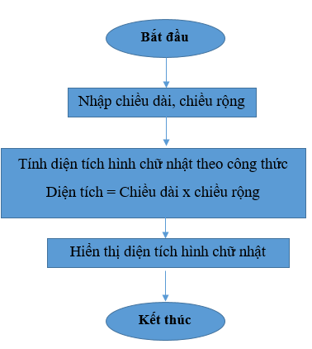  Hình 2

Câu 21. Hãy chọn khối lệnh đúng thực hiện thuật toán “Tính diện tích tam giác”:
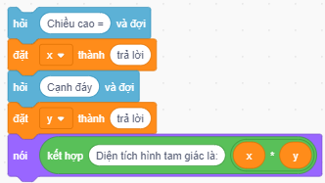  A | 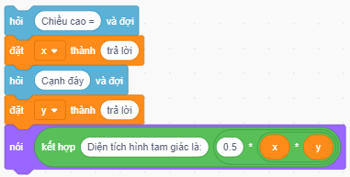  B | 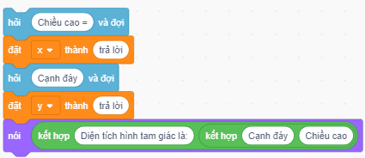  C | 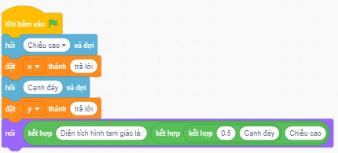  D
Hình 3
Câu 22: Quan sát Hình 4 và cho biết vòng lặp trong chương trình lặp lại các khối lệnh bên trong bao nhiêu lần?
- 1 lần  - 2 lần  - 5 lần  - 7 lần | 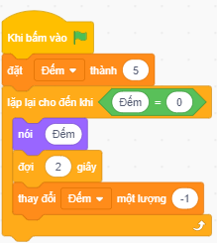  Hình 4

Câu 23: Hình bên thể hiện khối lệnh lặp nào trong Scratch?
- Khối lệnh lặp với số lần định trước.  - Khối lệnh lặp vô hạn.  - Khối lệnh lặp có điều kiện kết thúc.  - Khối lệnh lặp ngẫu nhiên. | 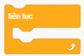  Hình 5
Câu 24: Các biến được sử dụng trong đoạn chương ở Câu 21(Hình 3 ) là :
A. Chiều cao.
B. Cạnh đáy.
C. Chiều cao, cạnh đáy.
D. Chiều cao, cạnh đáy, diện tích tam giác.
Câu 25: Hình bên thể hiện khối lệnh nào trong Scratch?
A.Khối lệnh rẽ nhánh khuyết.  B. Khối lệnh rẽ nhánh đầy đủ.  - Khối lệnh lặp có điều kiện kết thúc.  - Khối lệnh lặp ngẫu nhiên. |  | 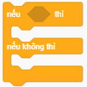
Câu 26: Sơ đồ khối trong hình bênn mô tả thuật toán nào ?  - Giải phương trình bậc nhất.  - So sánh hai số x, y  - Tính tổng hai số x, y  - Tính tích hai số x, y | 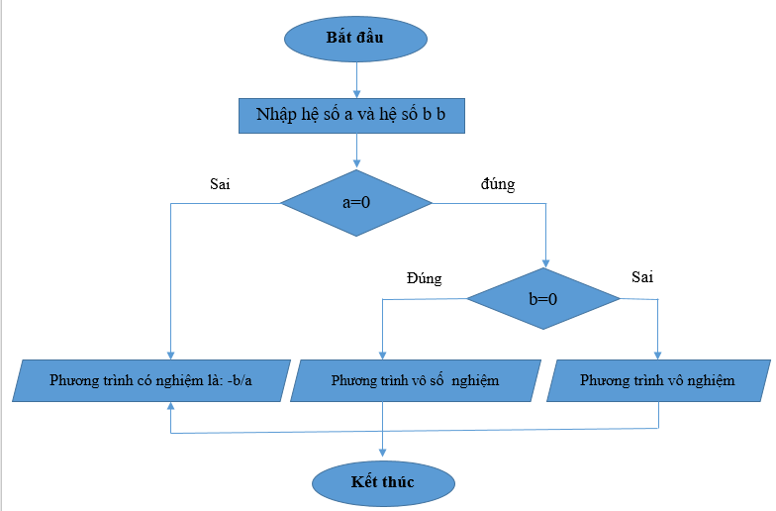
Câu 27: Em hãy chọn số góc xoay tương ứng điền vào ? để hoàn thành chương trình điều khiển nhân vật đi theo hình tam giác.  A. 60  B. 90  C. 120  D.150 |  |  | 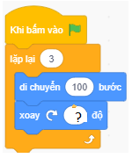
Câu 28: Lệnh 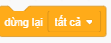 thuộc nhóm lệnh nào trong Scatch:
A.   B.  | C.   D. 
II. Tự luận (3 điểm – mỗi câu 1 điểm)
Câu 29. Em hãy sắp xếp các bước để chèn vào trang chiếu đường dẫn đến một video sao cho đúng:
- Chọn Insert/ Links/ Link.
- Chọn trang chiếu muốn chèn vào đường dẫn đến một video
- Trong cửa số Insert Hyperlink, chọn đường dẫn đến tệp video. Nháy chuột chọn OK.
- Chọn một đối tượng trong trang chiếu để đặt liên kết.
Câu 30. Em hãy sắp xếp thứ tự các khối lệnh ở hình 5 để được chương trình “tính tiền mua hàng” trong ngôn ngữ lập trình Scratch với các giá trị đơn giá và số lượng nhập từ bàn phím. Sau đó, nhập vào máy tính để chạy chương trình.
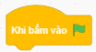  a |   b | 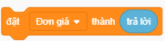  c | 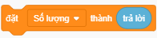  d |   e |  | 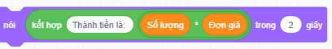  f  Hình 6
Câu 31. Chương trình trong Hình 7 được lập để điều khiển nhân vật vừa đi, vừa vẽ một hình tam giác đều có cạnh bằng 100 bước. Tuy nhiên , nó đã không hoạt động. Em hãy gỡ lỗi để chương trình hoạt động đúng kịch bản nhé . |  |  |  |  | 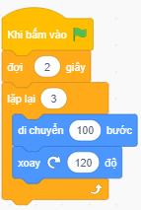
Hình 7

HƯỚNG DẪN CHẤM
I. Trắc nghiệm:

Câu | 1 | 2 | 3 | 4 | 5 | 6 | 7 | 8 | 9 | 10 | 11 | 12 | 13 | 14
Đáp án | A | D | D | B | B | C | B | A | C | B | C | C | A | A
Câu | 15 | 16 | 17 | 18 | 19 | 20 | 21 | 22 | 23 | 24 | 25 | 26 | 27 | 28
Đáp án | B | B | A | A | B | C | B | C | B | C | B | A | C | C

II. Tự luận:
Câu 29. (1 điểm – Mỗi bước chọn đúng được 0.25 điểm)
Để chèn vào trang chiếu đường dẫn đến một video ta thực hiện qua các bước theo thứ tự: b-d-a- c
Câu 30. (1 điểm)
HS chỉ được ra 2 cách sắp xếp . Mỗ cách đúng được 0.5đ
Cách 1: a-b-c-e-d-f
Cách 2: a-e-d-b-c-f
Câu 31. (1 điểm )
-HS chỉ ra được
+ Chương trình đã điều khiển được nhân vật di chuyển theo hình tam giác đều với mỗi cạnh 100 bước theo như kịch bản nhưng chưa đặt bút nên trong quá trình di chuyển nhân vật đã không vẽ lên sân khấu hình tam giác đều ( 0.5đ)
+ Để nhân vật vừa đi, vừa vẽ hình tam giác ta thêm lệnh Đặt bút: (0.5đ)

KHUNG MA TRẬN ĐỀ KIỂM TRA CUỐI HKII
MÔN TIN HỌC, LỚP 8

TT | Chương/chủ đề | Nội dung/đơn vị kiến thức | Mức độ nhận thức |  |  |  |  |  |  |  | Tổng |  |  | % tổng điểm
TT | Chương/chủ đề | Nội dung/đơn vị kiến thức | Nhận biết |  | Thông hiểu |  | Vận dụng |  | Vận dụng cao |  | Số câu hỏi |  | Thời gian
TT | Chương/chủ đề | Nội dung/đơn vị kiến thức | Câu hỏi | Thời gian | Câu hỏi | Thời gian | Câu hỏi | Thời gian | Câu hỏi | Thời gian | TN | TL
1 | Chủ đề A: Máy tính và cộng đồng | Sơ lược về lịch sử phát triển máy tính | 1  (TN) | 0.75’ | 1  (TN) | 1.5’ |  |  |  |  | 2 | 0 | 2.25’ | 5%  (0.5đ)
2 | Chủ đề C: Tổ chức lưu trữ, tìm kiếm và trao đổi thông tin | Đặc điểm của thông tin trong môi trường số | 2  (TN) | 1.5’ | 1  (TN) | 1.5’ |  |  |  |  | 3 | 0 | 3.0’ | 7.5%  (0.75đ)
2 | Chủ đề C: Tổ chức lưu trữ, tìm kiếm và trao đổi thông tin | Thông tin với giải quyết vấn đề |  |  | 1  (TN) | 1.5’ |  |  |  |  | 1 | 0 | 1.5’ | 2.5%  (0.25đ)
3 | Chủ đề D: Đạo đức pháp luật và văn hoá trong môi trường số | Đạo đức và văn hoá trong sử dụng công nghệ kĩ thuật số |  |  | 1  (TN) | 1.5’ |  |  |  |  | 1 | 0 | 1.5’ | 2.5%  (0.25đ)
4 | Chủ đề E: Ứng dụng tin học | Soạn thảo văn bản và phần mềm trình chiếu nâng cao |  |  |  |  | 1 (TL) | 5’ |  |  | 0 | 1 | 5’ | 10%  (1.0 đ)
5 | Chủ đề F . Giải quyết vấn đề với sự trợ giúp của máy tính | Lập trình trực quan | 13  (TN) | 9.75’ | 8  (TN) | 12’ | 1  (TL) | 5’ | 1  (TL) | 5’ | 21 | 2 |  | 25%  (2,5đ)
Tổng |  |  | 16 (TN) | 12’ | 12 (TN) | 18’ | 2(TL) | 10’ | 1 (TL) | 5’ | 28 | 3 | 45’ | 10đ
Tỉ lệ % điểm |  |  | 40% |  | 30% |  | 20% |  | 10% |  | 70% | 30% | 100% | 100%
Tỉ lệ chung |  |  | 70% |  |  |  | 30%

BẢNG ĐẶC TẢ ĐỀ KIỂM TRA CUỐI KỲ II
MÔN: TIN HỌC LỚP: 8
TT | Chương/  Chủ đề | Nội dung/Đơn vị kiến thức | Mức độ đánh giá |  | Số câu hỏi theo mức độ nhận thức
 |  |  |  |  | Nhận biết | Thông hiểu |  | Vận dụng | Vận dụng cao
1 | Chủ đề A: Máy tính và cộng đồng | Sơ lược về lịch sử phát triển máy tính | Nhận biết  – Trình bày được sơ lược lịch sử phát triển máy tính.  Thông hiểu  - Nêu được ví dụ cho thấy sự phát triển máy tính đã đem đến những thay đổi lớn lao cho xã hội loài người |  | 1(TN) | 1(TN)
2 | Chủ đề C: Tổ chức lưu trữ, tìm kiếm và trao đổi thông tin | Đặc điểm của thông tin trong môi trường số | Nhận biết  – Nêu được các đặc điểm của thông tin số: đa dạng, được thu thập ngày càng nhanh và nhiều, được lưu trữ với dung lượng khổng lồ bởi nhiều tổ chức và cá nhân, có tính bản quyền, có độ tin cậy rất khác nhau, có các công cụ tìm kiếm, chuyển đổi, truyền và xử lí hiệu quả  Thông hiểu  – Trình bày được tầm quan trọng của việc biết khai thác các nguồn thông tin đáng tin cậy, nêu được ví dụ minh hoạ.  – Nêu được ví dụ minh hoạ sử dụng công cụ tìm kiếm, xử lí và trao đổi thông tin trong môi trường số.  Vận dụng  – Sử dụng được công cụ tìm kiếm, xử lí và trao đổi thông tin trong môi trường số |  | 2(TN) | 1(TN)
2 | Chủ đề C: Tổ chức lưu trữ, tìm kiếm và trao đổi thông tin | Thông tin với giải quyết vấn đề | Thông hiểu  – Xác định được lợi ích của thông tin tìm được trong giải quyết vấn đề, nêu được ví dụ minh hoạ.  Vận dụng  – Chủ động tìm kiếm được thông tin để thực hiện nhiệm vụ (thông qua bài tập cụ thể) |  |  | 1(TN)
3 | Chủ đề D. Đạo đức, pháp luật và văn hoá trong môi trường số | Đạo đức và văn hoá trong sử dụng công nghệ kĩ thuật số | Thông hiểu  – Nhận biết và giải thích được một số biểu hiện vi phạm đạo đức và pháp luật, biểu hiện thiếu văn hoá khi sử dụng công nghệ kĩ thuật số. Ví dụ: thu âm, quay phim, chụp ảnh khi không được phép, dùng các sản phẩm văn hoá vi phạm bản quyền, ...  Vận dụng  – Bảo đảm được các sản phẩm số do bản thân tạo ra thể hiện được đạo đức, tính văn hóa và không vi phạm pháp luật. |  |  | 1(TN)
4 | Chủ đề E: Ứng dụng tin học | Soạn thảo văn bản và phần mềm trình chiếu nâng cao | Vận dụng:  -Sử dụng được phần mềm soạn thảo:  + Thực hiện được các thao tác: chèn thêm, xoá bỏ, co dãn hình ảnh, vẽ hình đồ hoạ trong văn bản, tạo danh sách dạng liệt kê, đánh số trang, thêm đầu trang, và chân trang.  - Sử dụng được phần mềm trình chiếu:  + Chọn đặt các màu sắc, cỡ chữ hài hoà và hợp lí với nội dung.  + Đưa được vào trong trang trình chiếu đường dẫn đến video hay tài liệu khác.  + Thực hiện được thao tác đánh số thứ tự và chèn tiêu đề trang chiếu.  + Sử dụng được các bản mẫu.  Vận dụng cao:  – Tạo được một số sản phẩm là văn bản có tính thẩm mĩ phục vụ nhu cầu thực tế.  - Tạo được sản phẩm số phục vụ học tập, giao lưu và trao đổi thông tin trong phần mềm trình chiếu. |  |  |  |  | 1 (TL)
5 | Chủ đề F . Giải quyết vấn đề với sự trợ giúp của máy tính | Lập trình trực quan | Nhận biết:  - Nêu được khái niệm hằng, biến, kiểu dữ liệu, biểu thức.  Thông hiểu:  -Hiểu được chương trình là dãy các lệnh điều khiển máy tính thực hiện một thuật toán.  Vận dụng:  - Sử dụng được các khái niệm hằng, biến, kiểu dữ liệu, biểu thức ở các chương trình cơ bản trong môi trường lập trình trực quan.  -Mô tả được kịch bản đơn giản dưới dạng thuật toán và tạo được một chương trình đơn giản.  - Thể hiện được cấu trúc tuần tự, rẽ nhánh và lặp ở chương trình trong môi trường lập trình trực quan.  Vận dụng cao:  - Chạy thử, tìm lỗi và sửa được lỗi cho chương trình. |  | 13(TN) | 8 (TN) |  | 1(TL) | 1(TL)
Tổng |  |  |  | 16 TN |  | 12 TN |  | 2 TL | 1TL
Tỉ lệ % |  |  |  | 40% |  | 30% |  | 20% | 10%
Tỉ lệ chung |  |  |  | 70% |  |  | 75%

